Рисование «Гусеница»

Предлагаю Вам несколько вариантов исполнения этого задания, выбирайте тот который Вам с ребенком больше понравится. Перед рисованием рассмотрите картинку с изображением гусеницы.

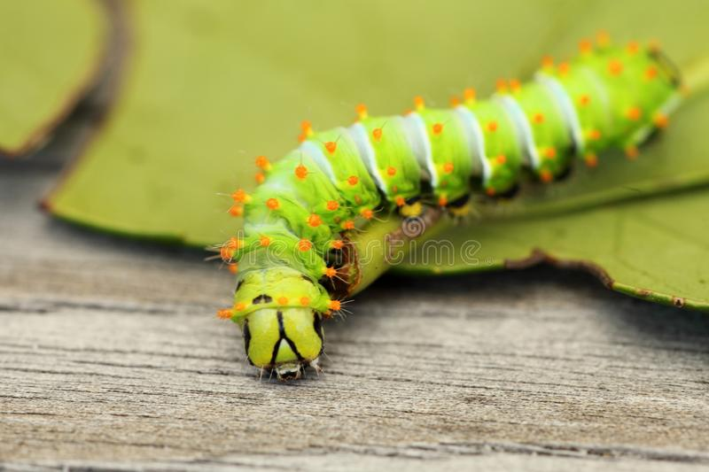

Проговорите, кто это, какого цвета, что кушает, кем станет и т.д.

Рисование мыльными пузырями:

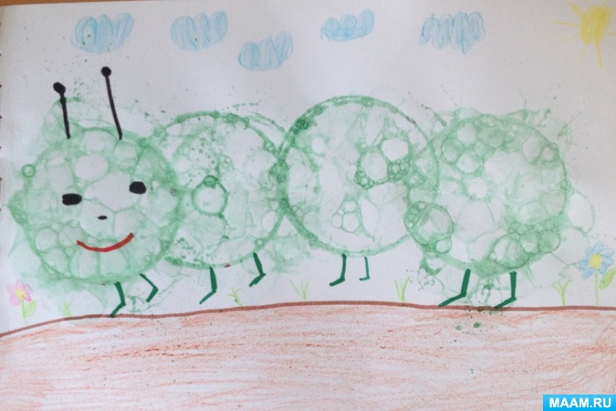

Взрослый готовит мыльный раствор (1 часть мыла, 1 часть воды, краска – гуашь или жидкий краситель для яиц). Выдуваем трубочкой пену, прикладываем к ней лист бумаги (или перекладываем ложкой на бумагу) и получаем красивый зеленый отпечаток. Далее дорисовываем гусеничек с помощью фломастеров.

Рисование ладошкой:

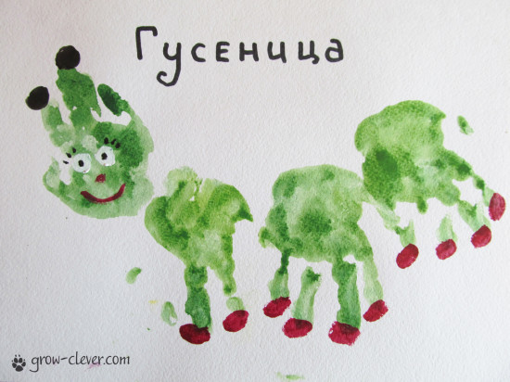

Взрослый наливает (можно размазать кисточкой) краску на тарелочку (лучше одноразовую), ребенок окунает ладонь в краску, затем делает несколько отпечатков на листе. Когда краска высохнет дорисовать фломастером или краской.

Рисунок – отпечаток:

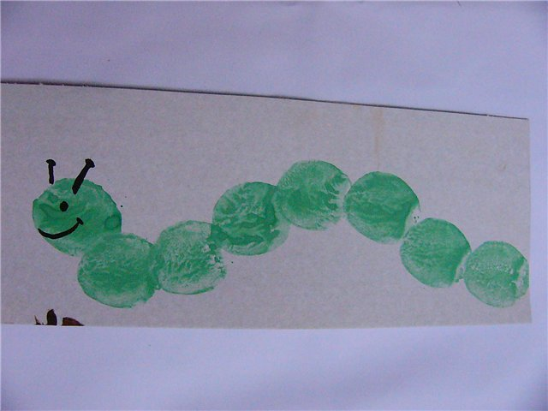

Такую гусеница можно сделать, используя картофель, для этого просто нужно разрезать клубень пополам и обмакнуть в краску оставить отпечатки на бумаге, а после дорисовать фломастером.

Для отпечатков можно использовать самые разнообразные фрукты, овощи, можно делать печати из пластилина, пробок и т.д.

Творческих успехов Вам и детям!